毁灭性的故事基调，熠熠生辉的人性光环
克里斯·惠特克（Chris Whitaker）

作者简介：

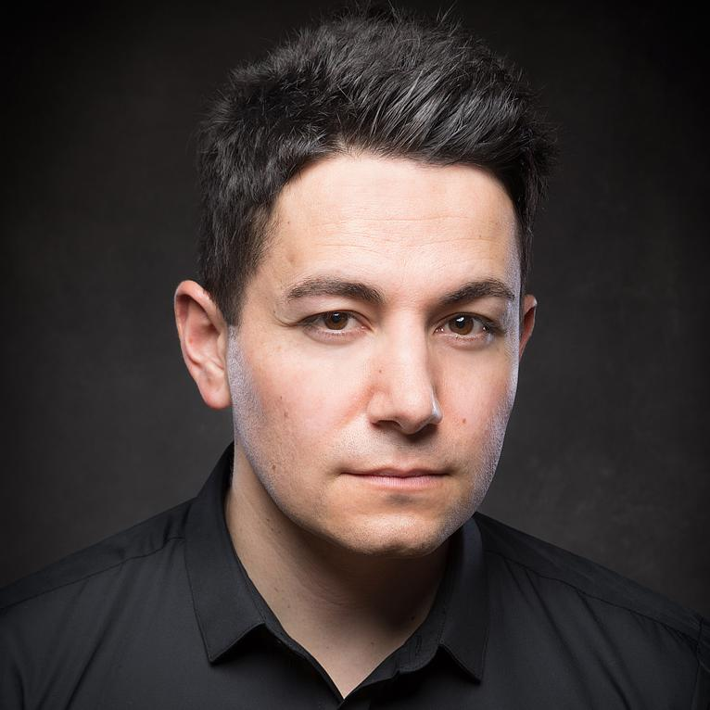
克里斯·惠特克（Chris Whitaker）与妻子和三个年幼的孩子住在英国。不写作的时候，他在当地的一家图书馆兼职，在那里他可以被书围得水泄不通。他的首部成人小说《高橡树》（Tall Oaks）赢得了CWA John Creasey约翰·克里西新血匕首奖，并入围了CrimeFest Last Laugh奖。《我们从尽头开始》（We Begin at the End）获《卫报》选为“月度之书”、水石书屋月度好书。

2021年，克里斯获得CWA金匕首奖。

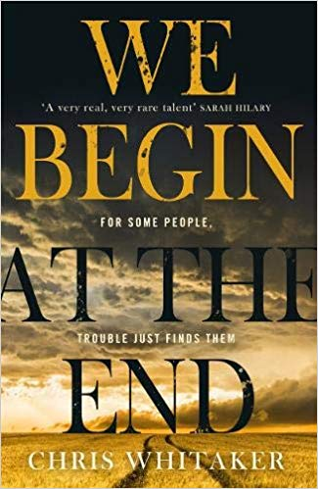
中文书名：《始于终点》
英文书名：WE BEGIN AT THE END
作 者：Chris Whitaker
出 版 社：Henry Holt and Co.
代理公司：Curtis Brown/ANA/Conor
出版时间：2021年3月
代理地区：中国大陆、台湾
页 数：464页
审读资料：电子稿
类 型：惊悚悬疑
版权已授22个语区，中文简体字版已授权
影视版权已授迪士尼

·《欧普拉杂志》“2021年55本最受期待的书榜单；
·《卫报》“年度最佳惊悚悬疑小说”名录；
·水石书店八月最佳惊悚悬疑小说；
·奈德·凯利最佳国际犯罪小说奖
·《纽约时报》畅销书，出版5个月内销量达18万册

内容简介：

人一生可以享有两种家庭：原生家庭和自己组建的家庭。

沃克他从未离开过加州海岸小镇，他成长的地方。他本可能已经成为了警察局长，但时至今日他仍在努力治愈几十年前他提供了把他最好的朋友文森特·金送进监狱的证词所造成的创伤。30年后的今天，文森特被释放了。

达吉丝13岁，自诩为亡命之徒。她的母亲，斯塔，和沃克和文森特一起长大。沃克用尽全力试图保护他们，但文森特和斯塔似乎决心滑入更深的自我毁灭。斯塔原本是光彩照人的，如今她却暗淡颓唐，这让达吉丝不仅要照顾母亲，还要照顾她五岁的弟弟。在学校里，其他孩子总是取笑达吉丝，因为她的衣服破了，头发也乱糟糟的。随便他们扔棍子，达吉丝会用石头回敬。规则只能约束他人。她只是想活下来让家人团聚。

一个四十多岁的治安官和一个十三岁的女孩似乎没有什么共同点。但他们都相信别人会让你失望，所爱的人会离开你，如果你敞开心扉，别人就会让你的心破碎。所以，当文森特·金遇到麻烦时，沃克和达吉丝发现他们什么也做不了，只能张开双臂迎接。

克里斯·惠特克写了一本非同寻常的小说，讲述的是那些被生活辜负的人们。故事的基调有时是毁灭性的，但始终伴随着幽默和希望的闪现，它最终是一个鼓舞人心的故事，讲述了爱与精神的胜利。

媒体评价：

“一个美的神秘故事，充满了难忘的人物。一幅复杂编织的小镇阴谋群像，新旧罪过相互碰撞”
----简·哈珀（Jane Harper）,《干燥》（The Dry）的作者

“我太爱达吉丝·戴·拉德利了，我想收养她。她是每一个十三岁的危难少女，一个心地纯洁，心怀不轨的歹徒，一个凶残忧郁的女孩，她令人难忘，她会在你的脑海中扎营，永不离去。在《始于终点》一书中，克里斯·惠特克写了一部华美纯净的小说，一个关于我们过去阴霾的故事，以及一个追求美好的勇敢女孩。我喜欢这本美丽的书”
----珍妮·康明斯（Jeanine Cummins），《美国脏污》（American Dirt）的作者

“这个非常吸引人的故事。它独特的有趣的人物会一直把你吸引到最后一页。一鸣惊人。”
----露丝·琼斯（Ruth Jones），《我们仨》 （Us Three）的作者

“一部非凡的小说。达吉丝·戴·拉德利现在是我最喜欢的小说人物了。”
----汤姆·伍德（Tom Wood）, 《最后一小时》（The Final Hour）的作者

“这是我今年读过最美丽的书。”
----丽莎·霍尔(Lisa Hall)，《你我之间》(Between You and Me)的作者

“这是一个关于犯罪、惩罚、爱情和救赎的故事。”
----劳拉·威尔逊（Laura Wilson）, 《卫报》（The Guardian）

“美丽的文字，即使你读完了全书，人物依旧植根于你的记忆之中。美不胜收。”
----梅森·克罗斯（Mason Cross）,《她昨晚所见》 （What She Saw Last Night）的作者

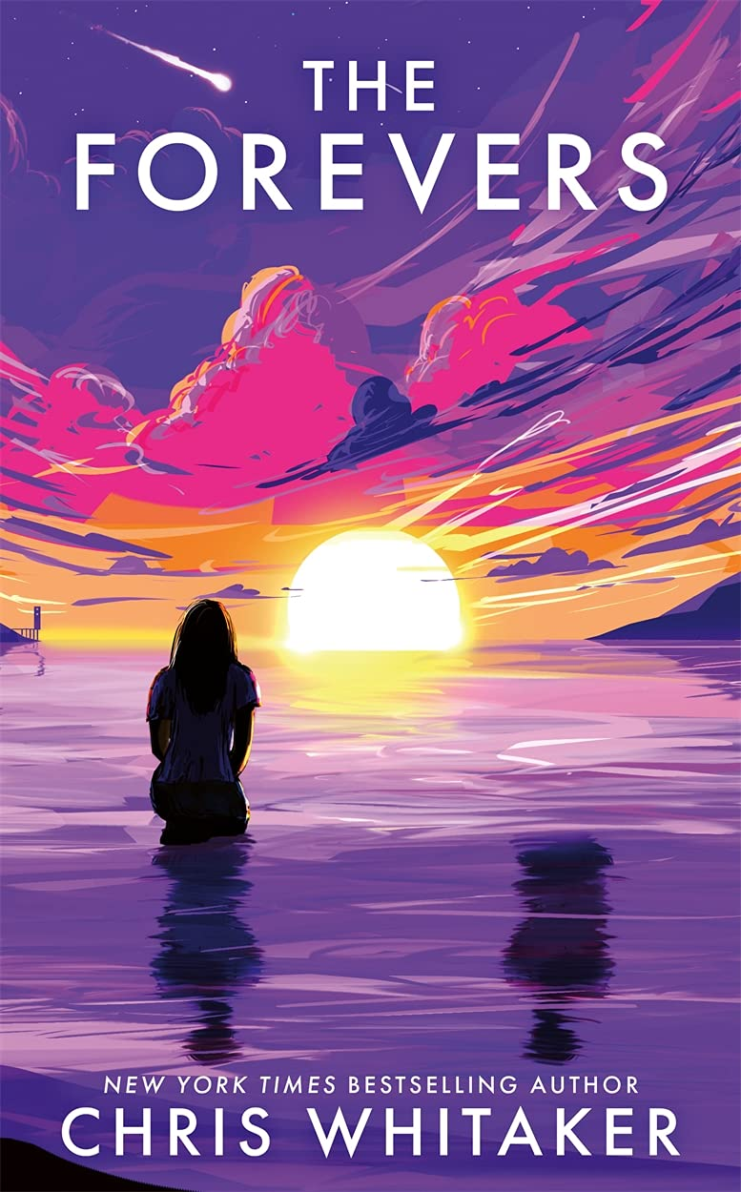
中文书名：《永恒者》
英文书名：THE FOREVERS
作 者：Chris Whitaker
出 版 社：Bonnier Books UK
代理公司：ANA/Conor
页 数：368页
出版时间：2021年7月
代理地区：中国大陆、台湾
审读资料：电子稿
类 型：青春文学
版权已授：美国、罗马尼亚、立陶宛、德国

内容简介：

如果有从一切麻烦事中抽身而出的机会，你会怎么做？

他们叫它赛琳娜。

它的真名是小行星2012HWN，一颗注定会与地球碰撞的流浪星体——灭顶之灾的倒计时早已拨响。

梅（Mae）今年17岁，已经忍受这种威胁10年了。人类多次试图阻止赛琳娜，发射火箭摧毁它，梅则关注着每一次尝试，她和镇上的其他孩子聚集在海滩上，看着火箭划过天空。他们称自己为“永恒者”，但每次失败之后，“永恒”都愈发只像一个天方夜谭。

装机之前的最后一个夏天，黛西在学校度过了她仅剩的日子。原始丛林般的混乱再现，老师们无法控制疯狂的学生们：恃强凌弱的人遭到报复，受欢迎的人成为战利品。晚上，她绝望地寻找机会，试图将她的妹妹送到一个安全的地方。她没有时间和朋友在一起，也没有时间谈恋爱。但后来她遇到了杰克·赛欧，她的世界开始再次转动。

然而，她最好的朋友艾比（Abi）被发现死在悬崖下。成为这是当地青少年连环自杀事件中的第三起，他们的手腕上都被刻上了清晰的黑色墨水印记——代表“永远（Forever）”的字母F。警察们徐缓地开始调查，行星“赛琳娜”的到来有什么意义吗？这些被刻上“永恒”印记的人又到底是谁呢？梅突然发现自己成了聚光灯下的焦点，她也是第一个想找到真相的人：艾比是被推下悬崖的吗？如果是她自愿跳下去的，她为什么要这么做？

随着时间流逝，人们绝望地意识到，他们一切阻止浩劫的努力都是徒劳。梅发现，地球上每一天都危机四伏，都像冲他们飞来的小行星一样危险。

《永恒者》部分是惊悚小说，部分是成长小说：一个即将迎来末日的世界，人性中最好和最坏的一面。这是对道德的沉思，也是对人生意义的探寻，赋予我们生存意义的究竟是财富、信仰还是人际纽带？温暖的幽默、经久不衰的悲伤，在二者之间穿梭，这也是一个归属、宽恕和重夺命运的美丽故事。惠特克迅速而优雅地将我们带向主人公梅，带给我们难以自拔的体验：清楚地意识到自己时日不多时，我们会做出怎样的抉择。

媒体评价：

“发人深省的小说，以命定的毁灭为基础。时间流逝的实感，以及末日来临的残酷心理冲击，奇妙唤起一切绝望，令人心惊肉跳。角色之间的动态关系也得到了真实呈现。”
——LoveReading4kids

媒体对《我们从尽头开始》一书的评价：

“这是一部书写精美的悬疑小说，充满了令人难忘的人物。一个复杂编织的肖像的小镇阴谋在旧案和新罪间的碰撞。”
——简·哈珀（Jane Harper）

“一部史诗般的成长犯罪小说，值得成为经典…惠特克刻画了一个让人想起科恩兄弟电影的故事…优美的文字和节奏贯穿始终，《我们从尽头开始》是深刻和心碎的…这部小说的杰作证明了惠特克具有罕见的才能，值得更广泛的认可。我不相信今年能读到一本比这本书更好的小说了。”
——《每日快报》（Daily Express）

“我喜欢它……如此错综复杂，写得如此细致，我对所有的人物都是如此的关心和喜爱。我喜欢所有的关系和所有的角色，无一例外…他的描述是那么生动，那么直观，那么优美。《我们从尽头开始》必定要征服全世界的读者。这个非常吸引人的故事和它独特的耐人寻味的人物，让你爱不释手，直到最后一个字。堪称惊人。”
——露丝·琼斯（Ruth Jones）

“我非常喜欢戴·拉德利公爵夫人，我想收养她。她是每一个身处险境的13岁女孩，一个心地纯洁、却意图险恶的亡命之徒，一个凶狠而忧郁的女孩，如此令人难忘，她会在你的脑海中扎根，永远不会离开。在《我们从尽头开始》中，克里斯·惠特克写了一部华丽的、水晶般的小说，讲述了一个关于过去自我投下的漫长阴影的警世故事，以及一个敢于挑战的女孩，勇敢地期待更好的未来。我爱这本美丽的书。”
——珍宁·康明斯（Jeanine Cummins），《美国污垢》（American Dirt）的作者

“这个令人心碎的故事…是我多年来读过的最有力、最感人的书之一……充满着詹姆斯·李·伯克（James Lee Burke）的风格，扣人心弦，我噙着泪水读了两遍。”
——《每日邮报》（Daily Mail）

“当你翻完克里斯·惠特克这部伟大的新小说的最后一页后，你会挣扎着——当然是我挣扎着——去描述这种经历…这是一个即时的经典；它的散文像海市蜃楼般闪烁；它的强度和抒情性让人想起了塔娜·弗兰奇和丹尼斯·勒汉最优秀的作品；在节奏和跌宕起伏的情节上，它可以与c.j. Box和Peter May匹敌。这是一部谋杀悬疑小说，是的，而且是一部非常扣人心弦的小说——但是就像路易斯·佩妮、简·哈珀和凯特·阿特金森的谋杀悬疑小说一样，人性是惠特克小说(以及惠特克的读者)最丰富的地方……想想看，《我们从尽头开始》是一部兼具鲜明美国特色和深刻普遍性的小说：这本书不仅探索了这个特殊的群体，这些特殊的生活，甚至还描绘了当代小说中很少涉及到的情感领域。多么特别，充满活力的小说。我很感激能读到它。”
——A. J.芬恩（A. J. Finn）

“写得很好，我们在结尾开始真的让我想起了《杀死一只知更鸟》。而斯考特的精神在《公爵夫人》中也很活跃。一本犯罪小说，或者说是一本关于犯罪的小说，且远不止于此。”
——莎拉·平伯勒（Sarah Pinborough）

“残酷，但美丽，这个痛苦的人类故事，巩固了惠特克的地位——作为当代最有才华的作家。”
——HEAT Magazine

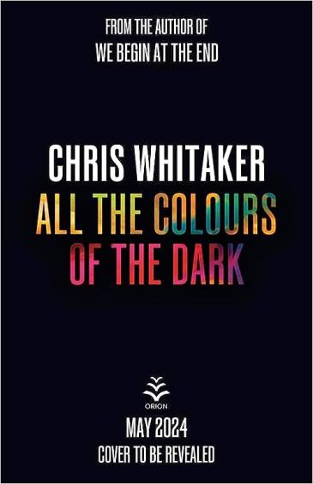
中文书名：《黑暗的所有色彩》
英文书名：ALL THE COLOURS OF THE DARK
作 者：Chris Whitaker
出 版 社：Orion
代理公司：Curtis Brown/ANA/Conor
页 数：558页
出版时间：2024年5月
代理地区：中国大陆、台湾
审读资料：电子稿
类 型：悬疑惊悚
版版权已授：英国、美国、法国、德国、丹麦、挪威、瑞典、意大利

内容简介：

一明失踪人员之谜，一个连环杀手惊悚故事，一场史诗般的爱情-每个故事都有独特的转折……

一个夏末，蒙塔克莱尔镇因当地少年约瑟夫·“帕奇”·麦考利（Joseph 'Patch' Macauley）被绑架而破碎。没有人比珊特·布朗（Saint Brown）更伤心了，因为她最好的朋友失踪了。很快，她又开始吃饭，睡觉，活着，这一切只是为了找到他。

但当她这么做的时候，殊不知迎接她的会是心碎。

帕奇独自躺在漆黑的房间里好几天，甚至几个星期。直到他感觉到一只手在他手里。她的名字叫格蕾丝，虽然他们看不见对方，但她把他从黑暗中带了出来，用她的文字描绘了他们的世界。在这个绝望的地方，他们相爱了。

但是当他逃走时，她甚至没有存在过的迹象。

为了再次找到她，帕奇在全国范围内进行了一次浩大的搜索。而且，为了让他自由，珊特将和他一起踏上旅程: 在一条更黑暗的道路上追捕带走他们的人。

即使找到真相意味着永远失去彼此……

2023法兰克福更新：

一部史诗般的厚重小说，描绘了26年来两个人天翻地覆的生活，以及他们生活的小镇——1975年，我们认识了两个主要角色：圣布朗，和她最好的朋友约瑟夫·“帕奇”·麦考利，少年少女孤独而格格不入，他居住在密苏里州蒙塔克莱尔镇。约瑟夫之所以有“帕奇”(Patchy)这个称号，是因为他生来只有一只眼睛，并戴着一块补丁(patch)来盖住空空的眼窝。母亲试图安慰他，这让约瑟夫成了一名酷酷的海盗，显然，这于事无补。而珊特·布朗，父母去世后，她与祖母住在一起，是个喜欢养蜂的假小子。

故事开始不久，帕奇就介入了一场犯罪事件：一名男子袭击了十几岁的女孩米斯蒂。帕奇帮助米斯蒂逃跑，但他自己却被抓获，被关押在黑暗的地下室里长达数月，珊特、警察和整个小镇都在寻找他。帕奇下室遇到了一个叫格蕾丝的女孩，这个女孩保护他免受绑架者的伤害。她比帕奇健谈，而且博览群书、见多识广。她向帕奇展示并引导他逃离地下室，逃出蒙塔克莱尔镇。她谈到要为帕奇描绘自己的回忆。最终帕奇获救，绑架者逃脱了，然后我们了解到这一事件将如何影响他们的余生，这些回声将在几十年中回荡。

整个故事传达了心碎和迷失在自己故事中的巧妙感觉。整本书写得很漂亮，短短几章（大多数只有两页），节奏便不断加快。克里斯赋予了所有角色都复杂性和明暗感，读来会觉得每个人都过着自己的生活，都有自己的故事要讲。克里斯写作紧凑而抒情，其他作者会用二十多个词的地方，他只使用一两个词。

这部小说什么因素都有，惊悚悬疑、成长小说、浪漫故事、警察/小镇/家庭惊悚小说、监狱小说（比如《肖申克的救赎》）、公路小说，甚至还有一部分是关于艺术和绘画的。这是一封写给美国的情书，充满了细节，感觉自己为小镇生活所拥抱，然后是高速公路和乡间小路，国家公园和大城市，从上流社会到原始生活。

感谢您的阅读！
请将反馈信息发至：版权负责人
Email：Rights@nurnberg.com.cn
安德鲁·纳伯格联合国际有限公司北京代表处
北京市海淀区中关村大街甲59号中国人民大学文化大厦1705室, 邮编：100872
电话：010-82504106, 传真：010-82504200
公司网址：http://www.nurnberg.com.cn
书目下载：http://www.nurnberg.com.cn/booklist_zh/list.aspx
书讯浏览：http://www.nurnberg.com.cn/book/book.aspx
视频推荐：http://www.nurnberg.com.cn/video/video.aspx
豆瓣小站：http://site.douban.com/110577/
新浪微博：安德鲁纳伯格公司的微博_微博 (weibo.com)
微信订阅号：ANABJ2002

